Osservatorio - Progetto Mediterraneo 2012 – 2013
Il lavoro professionale nella vita della donna migrante

Sr. Marcella e Valeria : associazione EAMD di Marsiglia
Introduzione
Il tema scelto per il prossimo incontro ci è parso un po’ distante dalla realtà di crisi economica nella quale si trovano le donne con le quali viviamo. Inoltre le domande ci sembrano troppo intellettuali e quindi poco comprensibili per le persone con le quali svolgiamo l’alfabetizzazione e l’insegnamento del francese.

Descrizione della realtà
Tra le donne che frequentano l’associazione molte non hanno mai esercitato una professione e quelle che lavorano lo fanno a tempo parziale e con orari elastici. Il solo lavoro che riescono a trovare è fare le pulizie (hotels, stazione, case di riposo, cliniche ed ospedali, ...). Appena trovano un’ora di lavoro lo accettano senza guardare se corrisponde al doploma (se lo hanno) e come conseguenza non frequentano più i corsi d’alfabetizzazione. In genere sono pagate poco e devono lavorare molto.
- David : professore di inglese. Veniva all’associazione per imparare il francese. Ha trovato qualche ora di lavoro come muratore e quindi ha smesso di frequentare i corsi. Si trova pero’ in difficoltà perché non capisce le consegne del capocantiere e molte volte è pagato in funzione del lavoro fatto e non delle ore passate.
La situazione scolastica delle persone che frequentano l’associazione è illustrata dal seguente grafico :
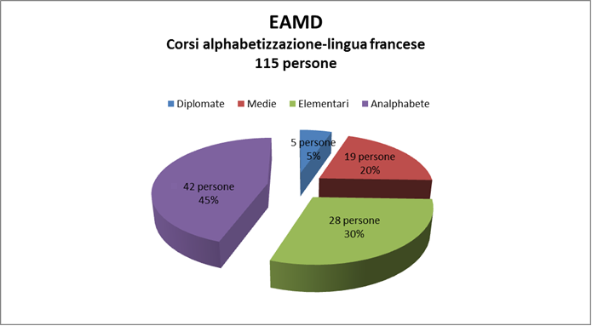

Il diploma spesso non è riconosciuto in Francia.
- Ouria : diploma di parrucchiera. Fa le pulizie in un albergo. E’ pagata secondo il numero di camere che riesce a riordinare.
- Keira : diploma di cuoca. Lavora in una panetteria iniziando alle 5 del mattino. Quando puo’ viene ai corsi.

La provenienza :

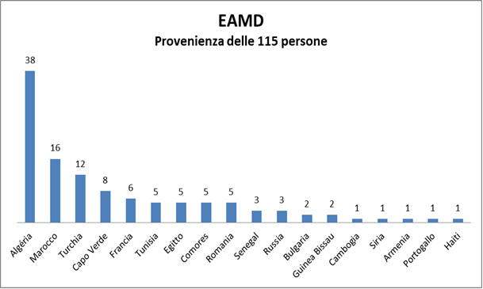

Molte persone sono obbligate ad imparare il francese perché è indispensabile per ottenere i documenti.
- Maria : capoverdiana. Ha fatto la domanda per ottenere la nazionalità francese. Non l’a ottenuta perché non padroneggia sufficientemente il francese.
Alcune donne dopo aver frequentato per qualche tempo i corsi hanno tentato di passare un piccolo esame per poter entrare a lavorare come aiutanti nelle scuole materne o elementari : i posti sono cosi’ pochi che viene preso solo qui eccelle.
Nella situazione di crisi attuale diventa molto difficile conciliare la ricerca di lavoro e proseguire la formazione.
Altre donne lavoraro in laboratori di confezioni clandestini con situazioni di lavoro inimmaginabili. In alcuni casi delle donne si prostituiscono per poter arrivare alla fine del mese.

Conclusione
Questa è un po’ la realtà che le persone che frequentano l’associazione ci raccontano. Possiamo pero’ testimoniare che molte ragazze che hanno frequentato i corsi di aiuto scolastico dell’associazione sono riuscite ad avere la maturità, hanno fatto l’università ed ora sono infermiere, insegnanti, impiegate di banca, avvocati, ... In un certo senso le mamme si sentono realizzate attraverso l’ascensione sociale delle loro figlie.

IL LAVORO PASTORALE DI SUOR MARIA HELENA APARECIDA, CON LE DONNE EMIGRATE DI LINGUA PORTOGHESE (CAP VERDIANE E DI ALTRI PAESE)

Nella prima domanda risponde no, perché quasi tutte nel loro paese d'origine lavoravano la terra.
E qui in Francia sono donne di pulizia.

La difficoltà principale è la mancanze di istruzione e molte di queste si sono sposate troppo giovani. Non avendo studiato nel loro paese, qui in Francia non possano avere una situazione diversa, perciò non si può pensare a un cambiamento di professione.

Finora non ho incontrato nessuna donna con un diploma.
Queste che non hanno avuto una formazione, qui non riescono ad averla per l'età e perché non hanno una base.

E quelle che frequentano corsi de alfabetizzazione, appena trovano qualche ora di lavoro smettano di partecipare, per lavorare e guadagnare per vivere e per aiutare la famiglia.

Al contrario i loro figli, hanno un avvenire diverso, perché hanno la possibilità di fare degli studi, che loro non hanno avuto.
Come Maria, Suzette, Jaquelina et tante altre, hanno avuto la possibilità di studiare e avere un diploma o una laurea, come Angelica e Patricia.

Le condizioni di lavoro, lavorano tanto e prendono poco, sono sfruttate.
Conseguenza del lavoro hanno problemi di salute.

Diverse hanno un contratto di lavoro di due ore al giorno per pulire 14-15 stanze, e in questo determinato tempo non riescono a terminare e lavorano 5 o 6 ore in più e non le pagano. E nessuna ha il coraggio di denunciare per paura di perdere anche questa piccola entrata, per sostenere la famiglia o i figli se sono rimasti nel loro paese, per mancanza di documenti o di alloggio.

Concludendo possiamo dire, che tutte hanno più o meno le stesse difficoltà:
sfruttate, senza documenti e una famiglia numerosa e con problema di trovare un alloggio degno.

In questi tre anni penso di avere incontrato più di 180 mamme e continuano ad arrivare a causa della crisi in Portogallo, perché molte di loro prima tentano di trovare un posto in Portogallo.

Il paesi d'origine: Capo Verde, Portogallo, Guinea Bissau, Camerun, Togo, Centro Africa etc.

Visito le loro famiglie, Catecumenato, oriento alle assistente sociali, alle associazione, per la salute, per i documenti ed avvocati etc.

Marsiglia, 08.03.2013

